**Мектепшілік МИФ апталығында өткізілген ашық сабақ туралы шағын мәлімет.**

МИФ апталығында 7 «А» сыныбында алгебра пәнінен ашық сабақ өткізілді.

Сабақтың тақырыбы: Екі өрнектің қосындысының және айырымының квадраттарының формуласы.

Оқу бағдарламасына сәйкес оқу мақсаты: 7.2.1.10

a²-b²=(a-b)(a+b)

(a±b)²=a²±2ab+b²

қысқаша қөбейту формулаларын білу және қолдану;

Сабақтыңнегізгімақсаты: Қысқаша көбейту формулаларын біледі;

-Екі өрнектің қосындысын және айырмасын квадраттай алады;

-Қысқаша көбейту формулаларын есептер шығару барысында қолданады;

**Сабақтың барысы.**

1. Үй тапсырмасын тексеру.
2. Ара қашықтықты сақтай отырып шаттық шеңберін құру. Бір-біріне жылы тілектер айту.
3. Ауызша тапсырма
4. 2-қатар бойынша оқушыларға тапсырма
5. Жеке тапсырма
6. Сәйкестендіру тесті
7. Дәптермен жұмыс
8. Бағалау парағы бойынша өз-өздерін бағалау
9. **«Төрт сөйлем»** әдісін пайдаланып сабақ бойынша түсінгендерін жазу.
10. Үйге тапсырма.

Оқушыларды қатарбойынша 2 топқа бөліп, әр оқушыға жеке-жеке тапсырмалар берілді.



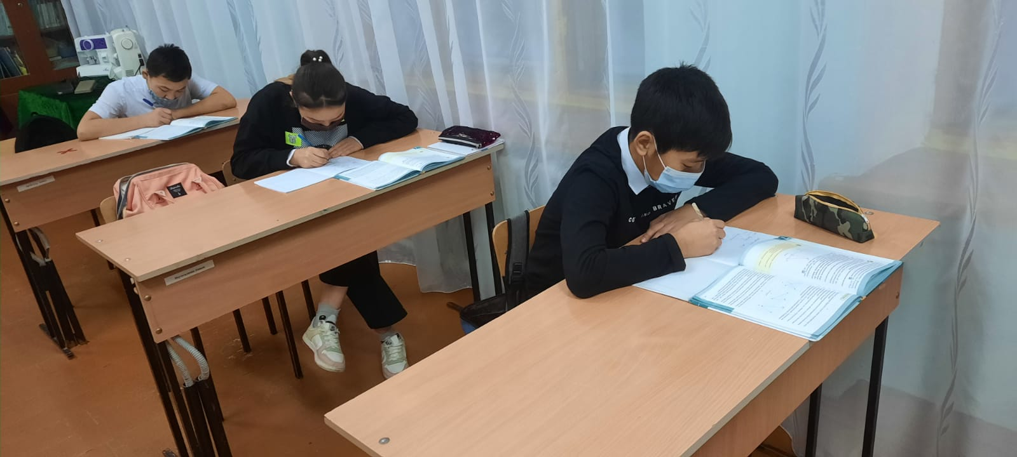

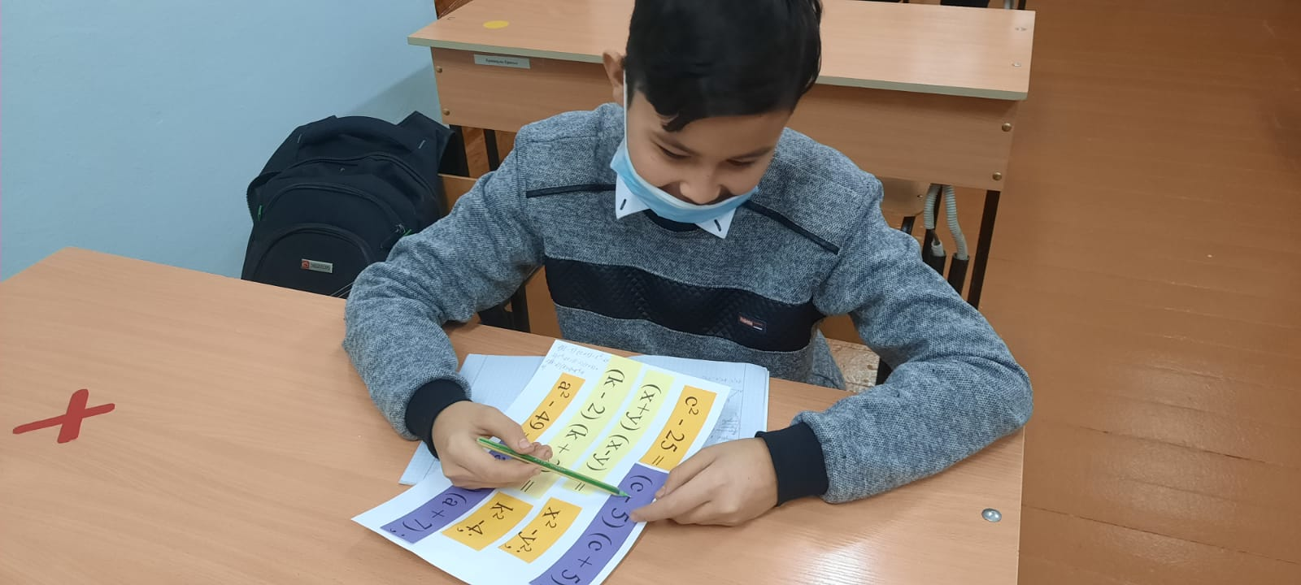

1 –ші қатардағы орындаған оқушылар жұмысы берілген тапсырманы қорғау үстінде

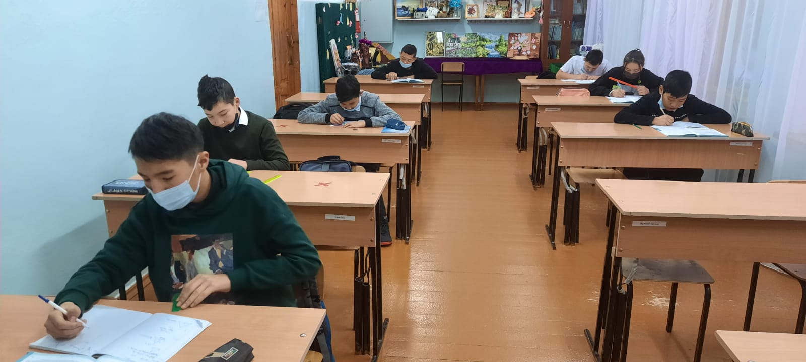

Оқушылар жеке жұмыс үстінде

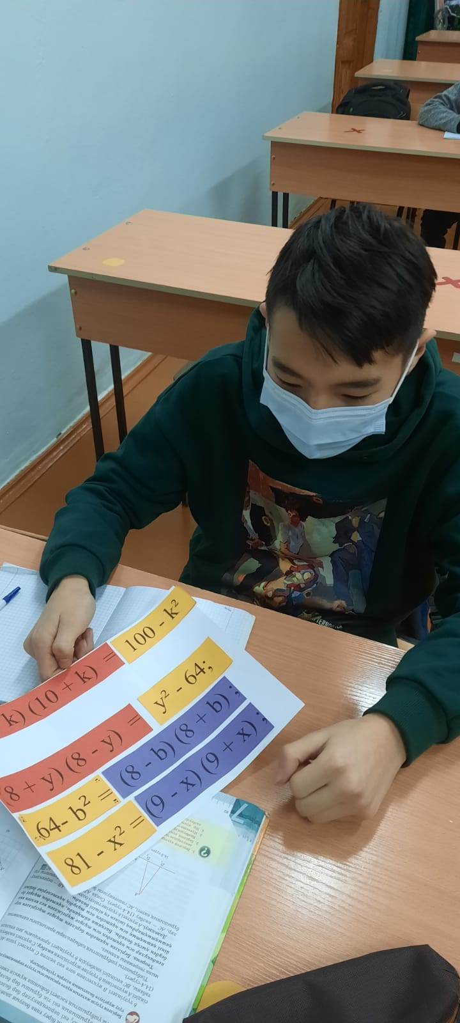

Сабақ оқушыларға ұнады. Қысқаша көбейту формулалары өте қызық екенін айтып одан ары қарай білімдерін шыңдағысы келеді.

Математика пәнінің мұғалімі: Толеухан Жарсгуль.